**Pantallazo donde se vean los ficheros yaml modificados para los despliegues (pantallazo1.jpg).**

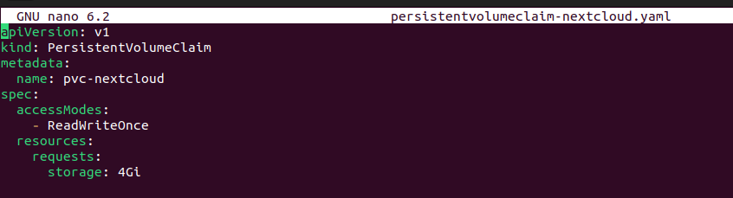

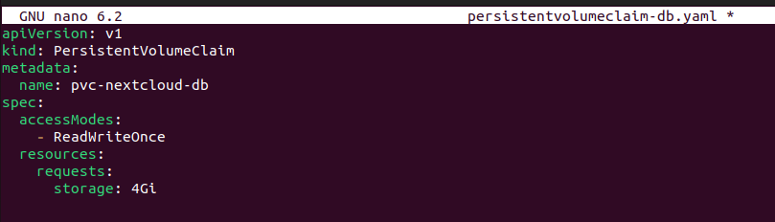

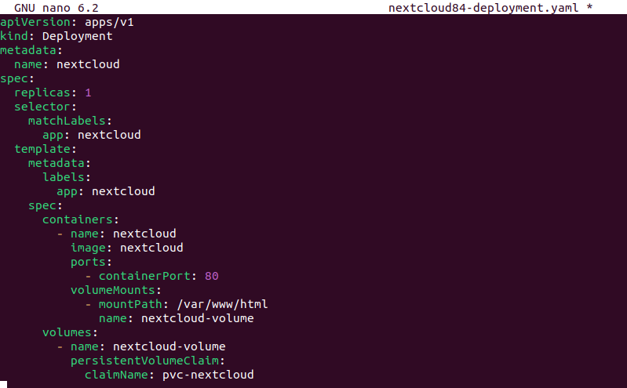

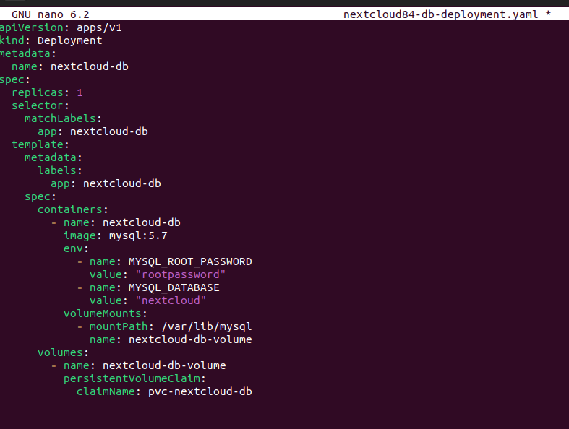

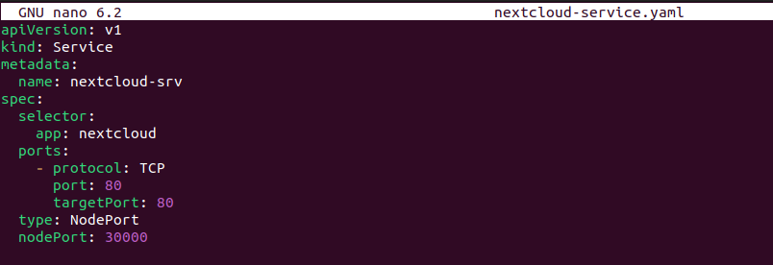

**Pantallazo donde se vea el acceso a la aplicación con el fichero que has subido (pantallazo2.jpg).**

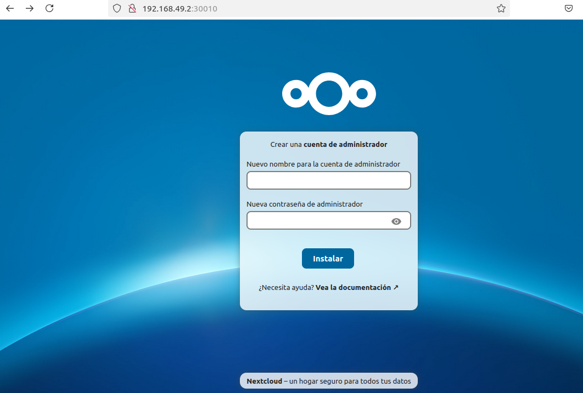

**Pantallazo donde se vea que se han eliminado y se han vuelto a crear los despliegues y que la aplicación sigue sirviendo el fichero que habíamos subido (pantallazo3.jpg).**

